Caratula

**DEDICATORIA**

Dedico este trabajo a mis padres …..

**INDICE**

IDENTIFICACION DE PROCESOS 2

CASOS A DESARROLLAR 2

Apertura de cuenta de ahorro 2

Descripción de caso 2

Actor 2

Caso de uso 2

Diagrama de caso de uso 2

Documentación del caso de uso 2

Prototipo 4

Diagrama de secuencia 4

Registrar depósito 4

# RESUMEN

# SUMMARY

# INTRODUCCIÓN

El presente documento tiene por objetivo presentar el análisis del sistema de Venta de Flores para la empresa AAAAAAAAA.

El documento se encuentra dividido de la siguiente manera …………..

# ALCANCES Y LIMITES

La empresa FLORANGELA se dedica a la venta de flores, por ahora cuenta con 5 categorías:

* Arreglos
* Ramos
* Cajas

Dentro de cada categoría tenemos una serie de productos, de los cuales se tienen imágenes que los clientes pueden observarlos en nuestras redes sociales.

La venta se realiza directamente en sus tiendas, donde los clientes pueden elegir directamente su producto y llevárselo, o también pueden elegir despacho a domicilio, el cual tiene un costo adicional.

Las ventas también se realizan por llamada telefónica y por whatsapp, este tipo de venta es atendido por un equipo de personas que trabajan en 2 turnos.

El reparto lo realizan otras empresas, las cuales tienen asignadas diferentes distritos de la ciudad. Los repartos generalmente se realizan en dos turnos, a las 10 am y a las 3 pm, salvo que exista mucha demanda, en esos casos el gestor puede programar otros turnos, previa coordinación con la empresa de reparto.

# REQUERIMIENTOS

|  |  |
| --- | --- |
| **ID** | **DESCRIPCION** |
| **RQ01** | **REGISTRAR VENTA**  La venta puede realizarse en la tienda o por teléfono o whatsapp, si se realiza en tienda es importante registrar el vendedor para contabilizar su comisión. |
| **RQ02** | **DESPACHAR PRODUCTOS**  Las ventas que son para despacho deben ser programadas para que el repartidor pueda hacérselo llegar a sus destinatarios. |
| **RQ03** | **ANULAR VENTA**  Se anulará la venta, se debe especificar el motivo de la anulación y debe realizarse durante las 3 primeras horas después de realizarse el pedido. |
| **RQ04** |  |

1. Comprar productos

Reabastecimiento y/o compra de productos nuevos para la posterior venta y/o uso de ellos para fines de usos administrativos.

1. Toma de Pedidos Personalizados

Registro de detalles de pedido, de la fecha de entrega, del precio a cuenta, numero de contacto del cliente.



# IDENTIFICACION DE PROCESOS

1. Aperturar cuenta

# CASOS A DESARROLLAR

## Apertura de cuenta de ahorro

### Descripción de caso

El proceso a desarrollar es la apertura de una cuenta de ahorro.

### Actor

|  |  |  |
| --- | --- | --- |
| **ACT01** | Banca personal | Persona encargada de atender requerimientos de personas naturales. |

### Caso de uso

|  |  |  |
| --- | --- | --- |
| **CU01** | Apertura de cuenta de ahorro | Cuando una persona llega al banco se acerca a plataforma y solicita su ticket de atención, espera su turno hasta que llamen.  Una vez que llamado se acerca al escritorio de la persona que lo atenderá, se identifica con su DNI, luego elige el tipo de cuanta a crear, el operador con esos datos le crea su cuenta y le proporciona su tarjeta respectiva,  Para finalizar le solicita que ingrese en el teclado externo la clave para su tarjeta, y finaliza el proceso. |

### Diagrama de caso de uso

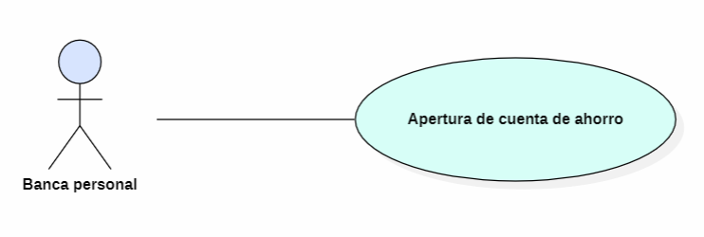

### Documentación del caso de uso

|  |  |  |
| --- | --- | --- |
| **Código** | CU01 | |
| **Nombre** | Apertura de cuenta de ahorro | |
| **Descripción** | Cuando una persona llega al banco se acerca a plataforma y solicita su ticket de atención, espera su turno hasta que llamen.  Una vez que llamado se acerca al escritorio de la persona que lo atenderá, se identifica con su DNI, luego elige el tipo de cuanta a crear, el operador con esos datos le crea su cuenta y le proporciona su tarjeta respectiva,  Para finalizar le solicita que ingrese en el teclado externo la clave para su tarjeta, y finaliza el proceso. | |
| **Actores** | ACT01 | |
| **Requisitos asociados** | CU05 – Registrar nuevo cliente | |
| **Precondición** | * La persona se encuentre registrada en el sistema, caso contrario debe registrarla previamente. * Las personas deben ser mayor de edad. * El actor debe tener autorización para ejecutar este proceso. * El actor debe haber iniciado sesión en el sistema. | |
| **Secuencia normal** | **Paso** | **Acción** |
| **1** | Abre la ventana de apertura de nuevas cuentas. |
| **2** | Buscar el cliente por su número de DNI. |
| **3** | Seleccionar el tipo de moneda. |
| **4** | Seleccionar el tipo de cuenta |
| **5** | Ejecutar el proceso |
| **6** | La cuenta ha sido creada correctamente con saldo cero y el actor debe entregar su tarjeta al cliente. |
| **Postcondición** | La cuenta se encuentra activa y el cliente ya puede empezar utilizarla., lo primero que debe hacer es cambiar su clave. | |
| **Excepciones** | **Paso** | **Acción** |
| **2** | Si no encuentra al cliente debe registrarlo previamente ejecutando el proceso correspondiente. |
| **5** | Revisar el mensaje de error y realizar las correcciones respectivas y ejecutar el proceso nuevamente.  De persistir el error consulte con el gerente de tienda. |
| **Comentarios** | Es importante recalcarle al cliente que tiene 24 horas para cambiar la clave de su tarjeta para activarla, caso contrario se bloqueara y una obtener una nueva tarjeta tiene un costo. | |

### Prototipo

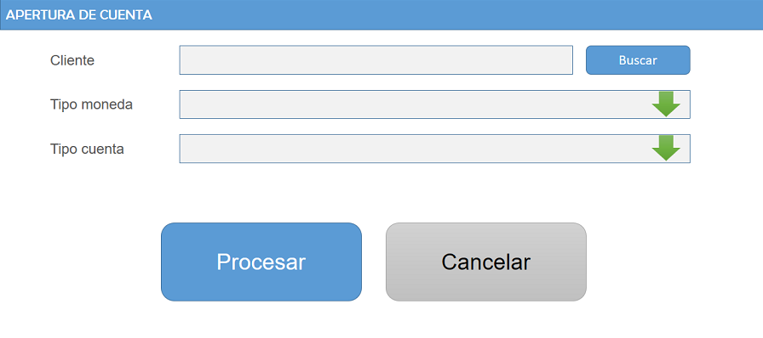

### Diagrama de secuencia

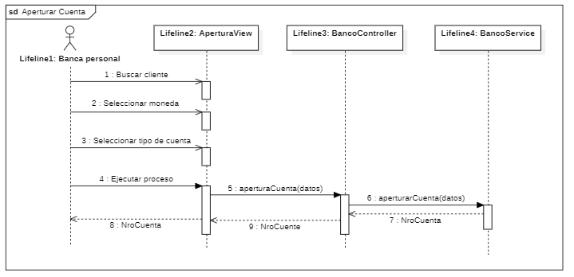

## Registrar depósito